Гостехнадзор Томской области в социальных сетях

Новости и информацию о деятельности Гостехнадзора Томской области, ссылки на официальные документы в сфере регионального государственного контроля (надзора) в области технического состояния и эксплуатации самоходных машин и других видов техники, аттракционов теперь можно увидеть на официальных страницах Инспекции в социальных сетях «ВКонтакте», «Одноклассники» и «Телеграм».
Приглашаем присоединиться к нашему информационному сообществу по указанным ниже ссылкам:
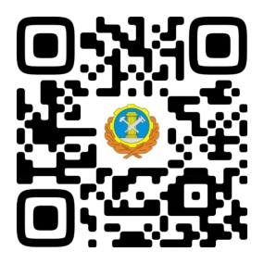  «ВКонтакте» https://vk.com/tomgtn | «Одноклассники» https://ok.ru/group/70000001083046 | «Телеграм» https://t.me/tomgtn

